**الجمهورية الجزائرية الديمقراطية الشعبية**

**مديرية التربية لولاية مستغانم متوسطة مجاهري عبدالله-يناروالمستوى: سنة رابعة متوسط دورة: ديسمبر 2019**

**اختبارفي مادة: العلومالفيزيائيةوالتكنولوجياالمدة: ساعةونصف**

**التمرين الاول:(06 نقاط)**

* قام إسحاق بإجراء التجارب التالية: لاحظ **الوثيقة - 1 -**
* 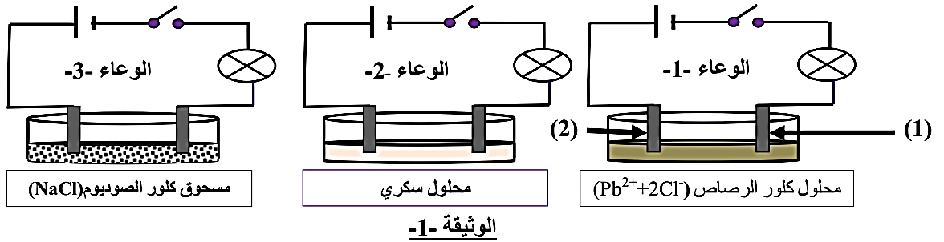عند غلق القاطعة لاحظ إسحاق توهج المصباح في وعاء واحد فقط.

1. حدد الوعاء الذي يتوهج فيه المصباح مع تعليل إجابتك؟
2. فسّر لماذا لم يتوهج المصباح في الوعائين الآخرين؟

* باستغلال **الوعاء -1-** أجب عما يلي:

1. سم المسريين **(1)** و**(2)** ثم استنتج الصيغة الإحصائية لمحلول كلور الرصاص.
2. صف ما سيحدث عند كل من المسرى **(1)** و المسرى **(2).**
3. **أ-**اكتب المعادلة النصفية عند كل مسرى.

**ب -**استنتج المعادلة الإجمالية .

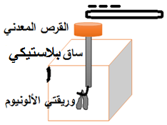**التمرين الثاني:(06 نقاط)**

* في حصة الأعمال المخبرية فوّج الأستاذ المتعلمين إلى فوجين

وقدّم لهما الوسائل التجريبية لمشاهدة الظواهر الكهربائية.

1) **الفوج الأول:**قاموا بدلك مصاصة بلاستيكية وتقريبها من القرص المعدني(**دون الملامسة**)لجهازالكاشف الكهربائي، فلاحظوا عدم انفراج وريقتي الألومنيوم.

أ- في رأيك أين الخلل ؟ علل إجابتك.

ب- دون لمس **القرص**،اقترح حلا يجعل وريقتي الألومنيوم تنفرجان؟ مدعما إجابتك برسم تخطيطي.

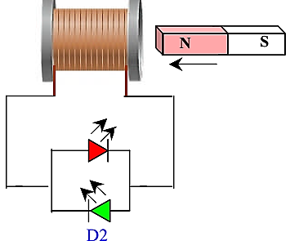ت- بعد نجاح التجربة، ما الظاهرة التي أراد **الفوج-1-** تحقيقها؟

حدّد نوعها؟

2) **الفوج الثاني:**قاموا بالتجربة التالية:

**أ)** سم الظاهرة التي أراد **الفوج -2-** تحقيقها.

**ب)** صف ما سيحدث عند تحريك المغناطيس ذهابا وإيابا داخل الوشيعة.

**ج)** ماذا سيحدث عند ربط**بطارية**بدل استعمال المغناطيس والوشيعة.**(اقلب الصفحة).**

**ت)** ارسم بشكل كيفي مخطط تغيرات التوتر بدلالة الزمن في حالة:

* استعمال المغناطيس والوشيعة
* استعمال البطارية.
* **الوضعية الادماجية(08 نقاط):**
* زرت صديقك في عيد الأضحى فوجدته يعاني من بعض المشكلات المتعلقة بالكهرباء، إليك بعض منها:

**المشكل(1):** عند وصل المشواة الكهربائية ينقطع التيار الكهربائي عن البيت.

**المشكل(2):**  الشعور بالصدمة الكهربائية عند تنظيف الهيكل المعدني للغسالة.كذلك عند تغيير المصباح.

**المشكل(3):**مأخذ التيارفي غرفته لا يوجد فيه تيار كهربائي أما بقية الغرف تشتغل بشكل عادي.

* 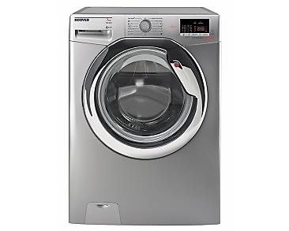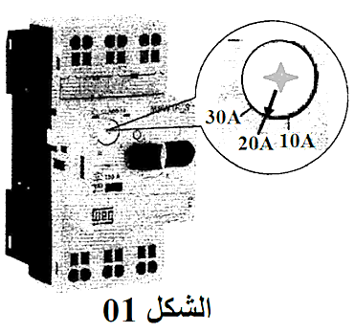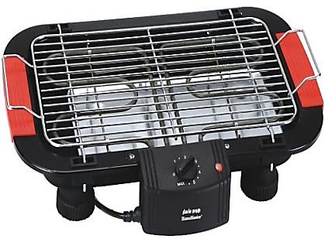إليك السندات التالية:

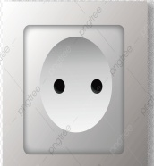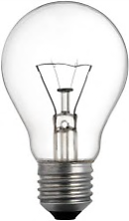

قاطع آلي

مصباح دلالته 0.5A

مأخذ التيارالمستعمل

غسالة دلالتها 15A

مشواة كهربائية دلالتها 10A

* **بناءا على مكتسباتك القبلية والسندات الموضحة أعلاه أجب عما يلي:**

1) ما نوع المأخذ المستعمل في هذا البيت؟

2) أكمل الجدول التالي:

|  |  |  |
| --- | --- | --- |
| المشاكل | السبب | الحل العلمي مع التبرير |
| المشكل 1 |  |  |
| المشكل 2 |  |  |
| المشكل 3 |  |  |

3) أرسم المخطط النظامي الكهربائي الموافق لهذا البيت مبينا كل التعديلات والإضافات التي ذكرتها سابقا.